操作チュートリアル
時限ファイル設定ユーザー編

第2版
2021/04/13

目次
1. 時限ファイル設定とは 1
2. ファイルに対して時限ファイル設定を行う 1
3. フォルダに対して時限ファイル設定を行う 6
4. 複数のファイル/フォルダに対して時限ファイル設定を行う 11
5. その他 18
5.1. ファイル/フォルダをアップロード、フォルダを新規作成すると、有効期限が自動で設定される/されない 18
5.2. フォルダを新規作成すると、有効期限が自動で設定される/されない 18
5.3. ファイル/フォルダの時限ファイル設定を外すことができない 18
5.4. 時限ファイル設定時にエラー画面が表示される 19
5.5. 時限ファイル設定の注意点 21
5.5.1. フォルダとフォルダ配下のファイルの有効期限が異なる場合 21
5.5.2. 時限ファイル設定されたファイル/フォルダに対して、公開期限付きのWeb公開、受取フォルダの設定を行った場合 22
5.5.3. 時限ファイル設定と受取フォルダ設定が行われている場合 22

時限ファイル設定とは
時限ファイル設定とは、ファイル/フォルダに対して有効期限を設定することで、有効期限を超過したファイル/フォルダを自動的に削除する機能です。有効期限が設定されたファイル/フォルダは、有効期限の翌日の00:00に自動削除されます。
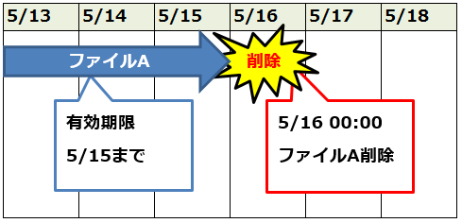
自動削除イメージ

本チュートリアルでは、時限ファイル設定の手順と設定時の注意点について説明します。

ファイルに対して時限ファイル設定を行う
以下ではユーザー（user0001）がファイル（test1.txt）に対して、時限ファイル設定を行う手順を説明します。

- 「ファイル一覧」から、ユーザーフォルダ「user0001」配下から「test1.txt」を選択し、「詳細」アイコンをクリックします。
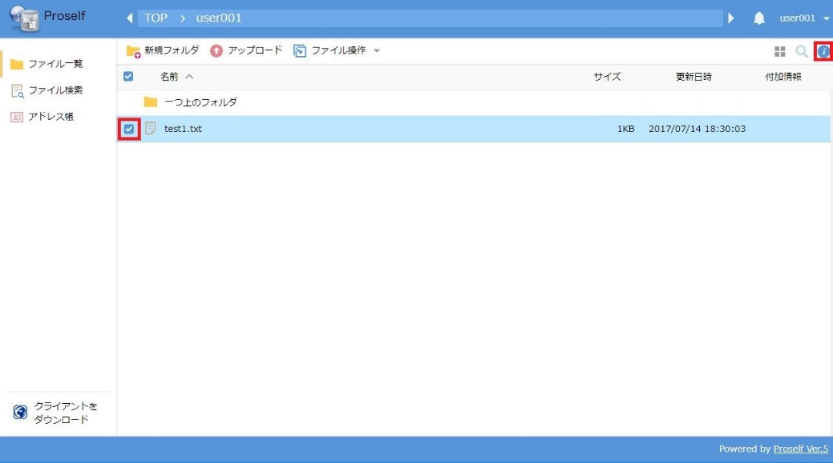
ファイル一覧画面

- 「時限ファイルの設定」のペンアイコンをクリックします。
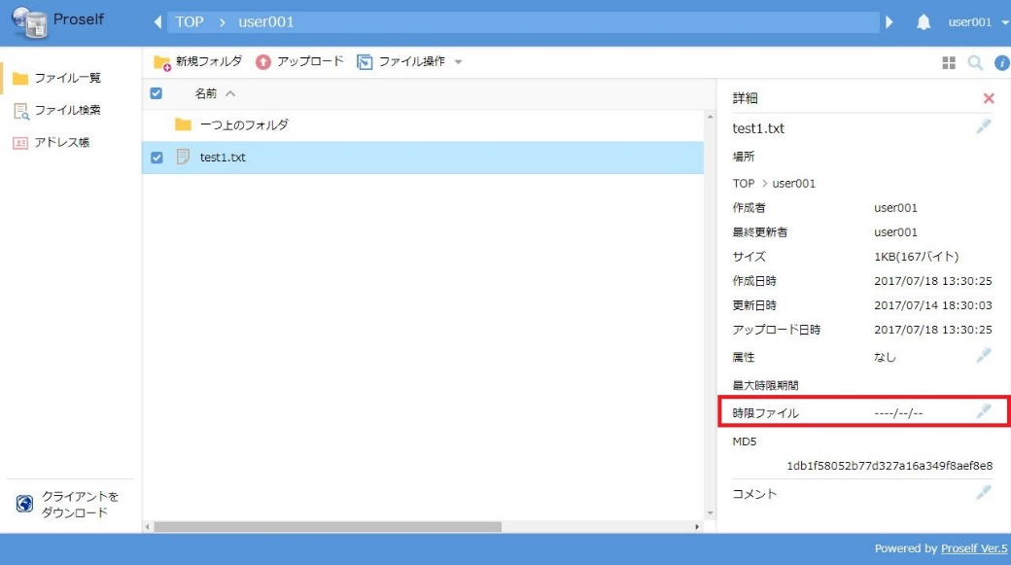
詳細画面

※①、②の操作はファイルを選択後、以下の方法でも同じ操作が可能です。

・上部メニューの「ファイル操作 - 時限ファイルの設定」をクリック
・右クリック時に表示されるコンテキストメニューから「時限ファイルの設定」をクリック

- 「時限ファイル」チェックボックスをチェックし、設定したいファイルの有効期限を日付テキストボックスに入力します。入力完了後に「時限ファイルの設定」をクリックします。
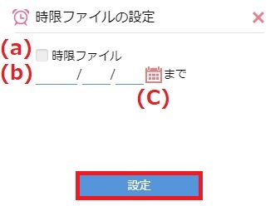
時限ファイルの設定画面

- 時限ファイル
時限ファイル設定を行う場合にチェックします。
※チェックがついており、かつ外すことが出来ない場合は(5.3.ファイル/フォルダの時限ファイル設定を外すことができない)を確認してください。

- 年月日テキストボックス
設定したいファイルの有効期限を年月日（yyyy/mm/dd）形式で入力します。

- カレンダーアイコン
カレンダーを表示します。カレンダーから設定したいファイルの有効期限を選択することができます。選択した日付は(b)の年月日テキストボックスに入力されます。
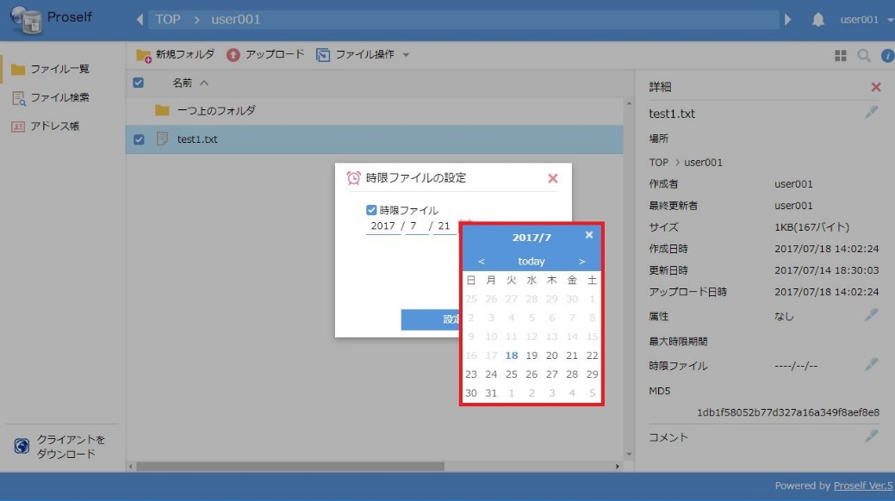
時限ファイルの設定画面

- 時限ファイル設定が行われると、付加情報に時限ファイル設定がされたことを示すアイコンが表示されます。時限ファイル設定の有効期限が正しく設定されていることを確認するために「test1.txt」を選択し、「詳細」アイコンをクリックします。

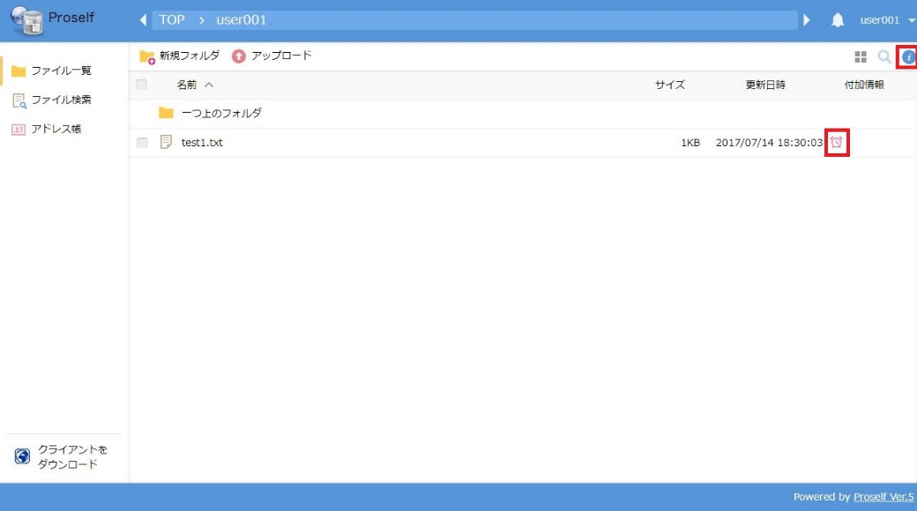
ファイル一覧画面

- 設定した有効期限が反映されていることを確認します。既に設定されている有効期限の変更は、本項と同様の手順で行うことができます。
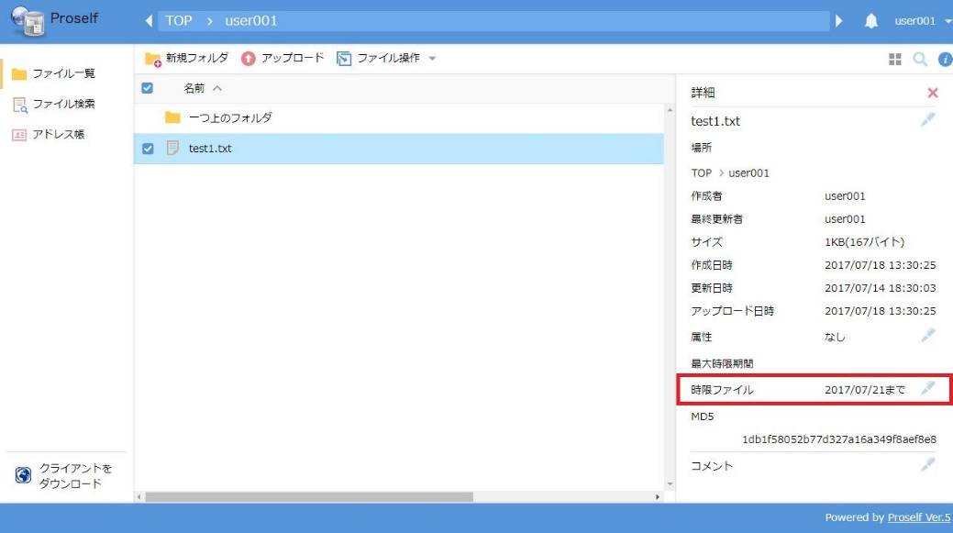
詳細画面

フォルダに対して時限ファイル設定を行う
以下ではユーザー（user0001）がフォルダ（フォルダA）に対して、時限ファイル設定を行う手順を説明します。

- 「ファイル一覧」から、ユーザーフォルダ「user0001」配下から「フォルダA」を選択し、「詳細」アイコンをクリックします。
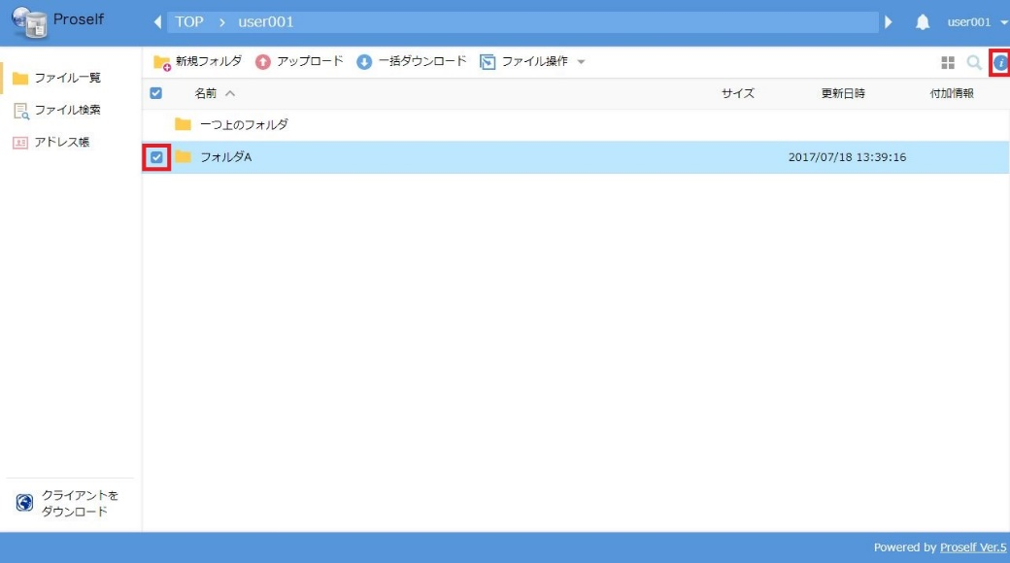
ファイル一覧画面

- 「時限フォルダの設定」の、ペンアイコンをクリックします。
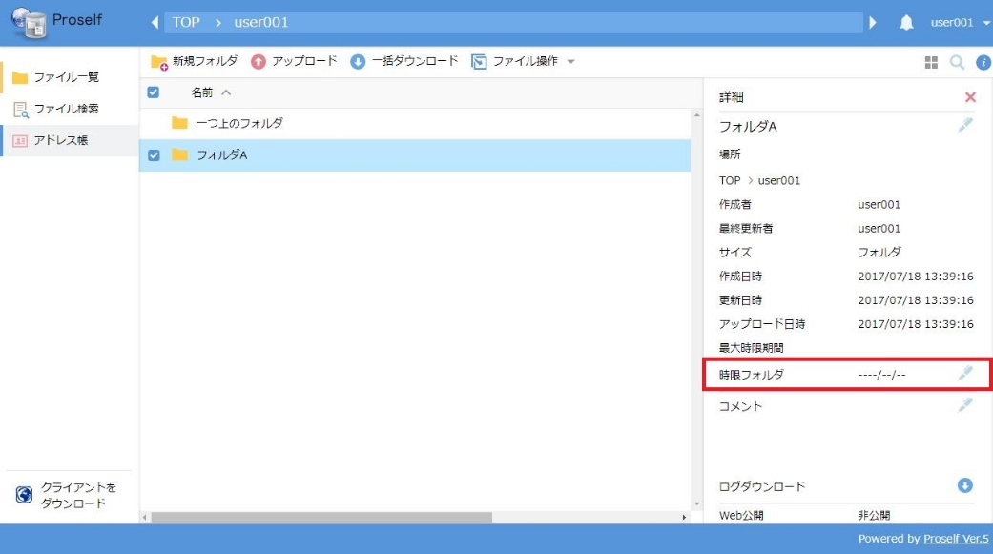
詳細画面

※①、②の操作はフォルダを選択後、以下の方法でも同じ操作が可能です。

・上部メニューの「ファイル操作 - 時限フォルダの設定」をクリック
・右クリック時に表示されるコンテキストメニューから「時限フォルダの設定」をクリック

- 「時限フォルダ」チェックボックスをチェックし、設定したいフォルダの有効期限を年月日テキストボックスに入力します。入力完了後に「時限フォルダの設定」をクリックします。

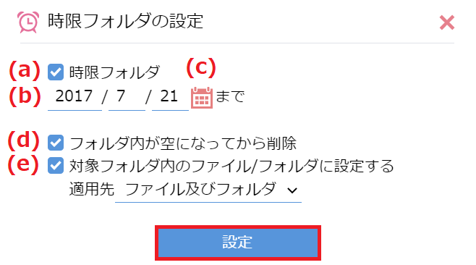
時限フォルダの設定画面

- 時限フォルダ
時限フォルダ設定を行う場合にチェックします。
※チェックがついており、かつ外すことが出来ない場合は(5.3.ファイル/フォルダの時限ファイル設定を外すことができない)を確認してください。

- 年月日テキストボックス
設定したいフォルダの有効期限を年月日（yyyy/mm/dd）形式で入力します。

- カレンダーアイコン
カレンダーを表示します。カレンダーから設定したいフォルダの有効期限を選択することができます。選択した日付は(b)の年月日テキストボックスに入力されます。
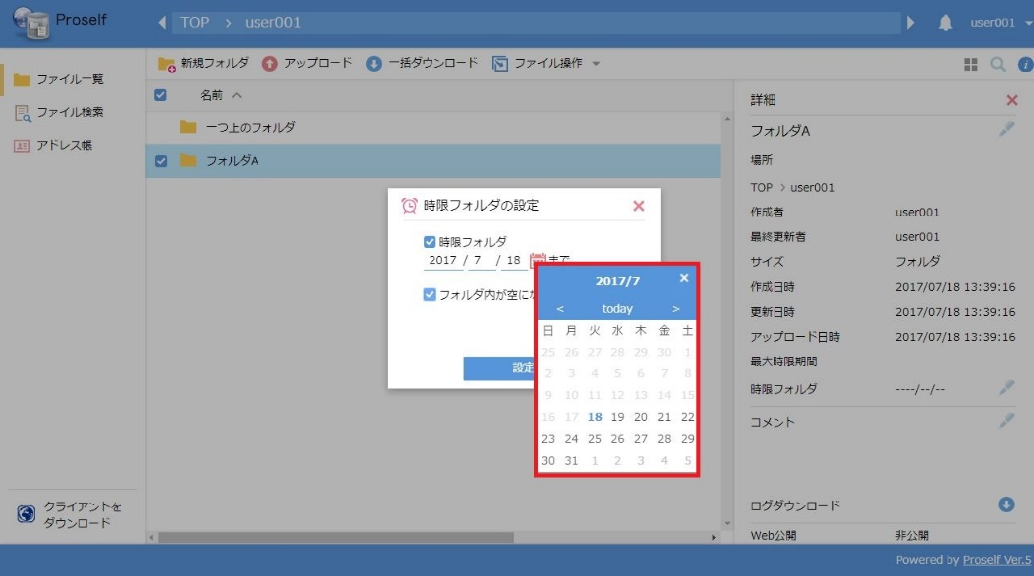
時限フォルダの設定画面

- フォルダ内が空になってから削除
本項目をチェックすると、時限フォルダ設定をしたフォルダが有効期限を超過しても、フォルダ配下にファイル/フォルダが存在する限りフォルダは削除されません。フォルダ配下に何もない状態になった際に、フォルダが削除されます。

- 対象フォルダ内のファイル/フォルダに設定する（Ver5.50以上で利用可能）
本項目をチェックすると、時限フォルダ設定の適用先を以下から選択することができます。

・「ファイル及びフォルダ」
選択したフォルダとフォルダ配下にある全ファイルと全フォルダに対して適用されます。
・「フォルダのみ」
選択したフォルダとフォルダ配下にある全フォルダに対して適用されます。
・「ファイルのみ」
選択したフォルダ配下にある全ファイルに対して適用されます。

- 時限フォルダ設定が行われると、付加情報に時限フォルダ設定がされたことを示すアイコンが表示されます。時限フォルダ設定の有効期限が正しく設定されていることを確認するために「フォルダA」の「詳細」アイコンをクリックします。
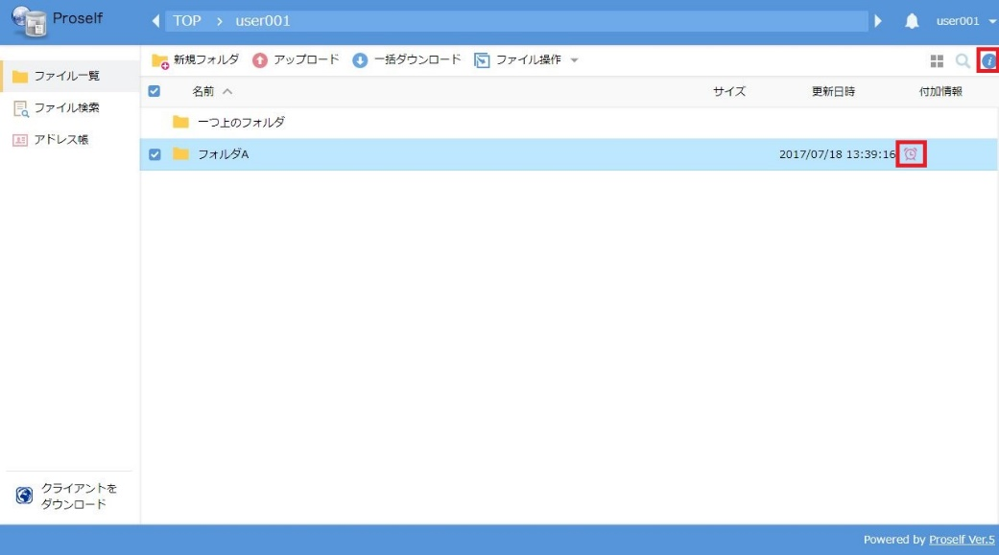
ファイル一覧画面

- 設定した有効期限が反映されていることを確認します。既に設定されている有効期限の変更は、本項と同様の手順で行うことができます。
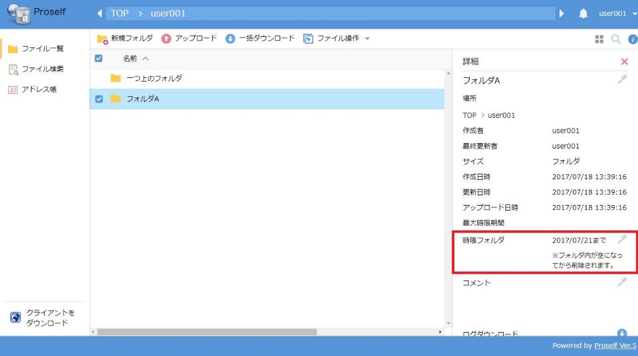
詳細画面

時限フォルダの設定画面にて、「フォルダ内が空になってから削除」チェックボックスをチェックしていた場合、時限フォルダの有効期限の下に「※フォルダ内が空になってから削除されます。」という文言が表示されます。チェックしていない場合は、何も表示されません。

複数のファイル/フォルダに対して時限ファイル設定を行う
本設定はVer5.50以上で利用可能です。
以下ではユーザー（user0001）が複数のファイル（test1.txt/ test2.txt）と複数のフォルダ（フォルダA/フォルダB）対して、時限ファイル設定を行う手順を説明します。

- 「ファイル一覧」から、ユーザーフォルダ「user0001」配下から「フォルダA」「フォルダB」「test001.txt」「test002.txt」を選択します。。
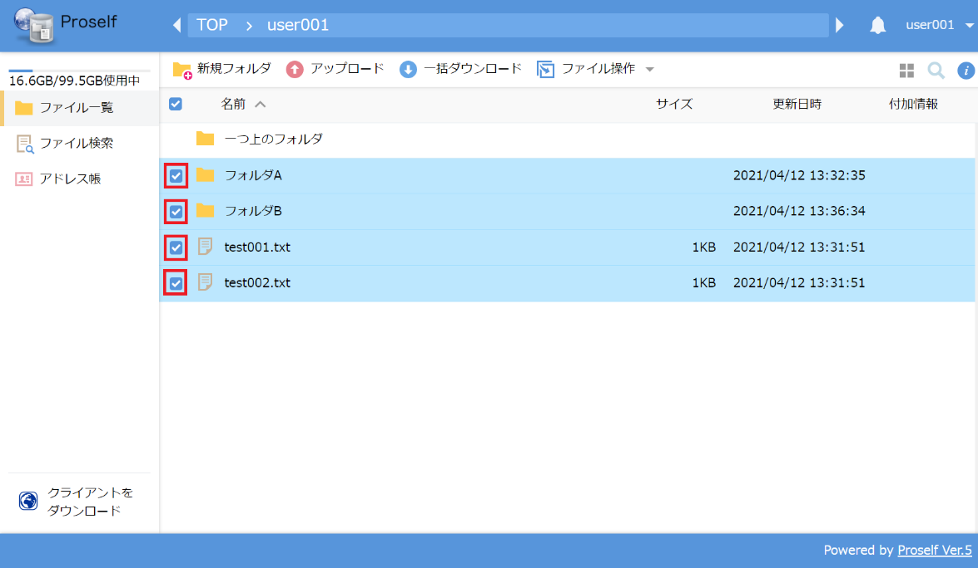
ファイル一覧画面

- 上部メニューの「ファイル操作 - 時限ファイルの設定」をクリックします。
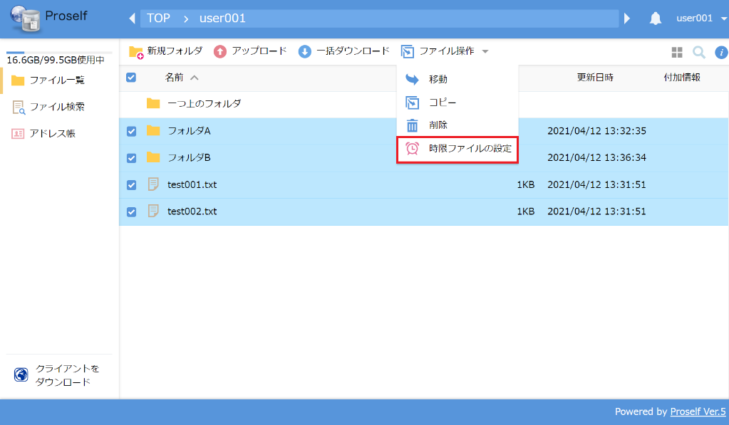
メニュー画面

※②の操作はファイル/フォルダを選択後、以下の方法でも同じ操作が可能です。

・右クリック時に表示されるコンテキストメニューから「時限ファイルの設定」をクリック

※フォルダのみを選択している場合、メニュー名は「時限フォルダの設定」になります。

- 「時限フォルダ」チェックボックスをチェックし、設定したいフォルダの有効期限を年月日テキストボックスに入力します。入力完了後に「設定」をクリックします。選択した対象にフォルダが含まれているかどうかで設定項目が変わります。
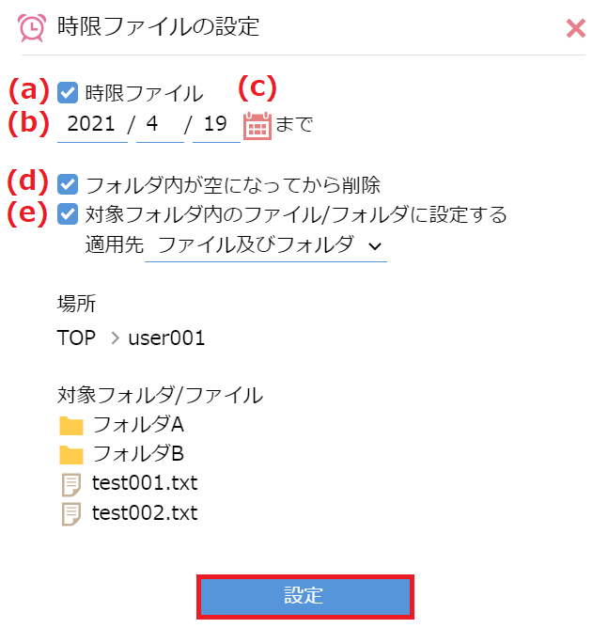
時限ファイルの設定画面（選択対象にフォルダを含む場合）

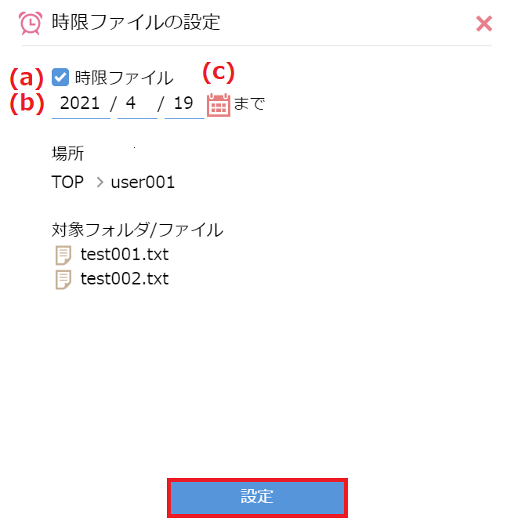
時限ファイルの設定画面（選択対象にフォルダを含まない場合）

- 時限ファイル
選択したファイル/フォルダに時限ファイル/時限フォルダ設定を行う場合にチェックします。
※チェックがついており、かつ外すことが出来ない場合は(5.3.ファイル/フォルダの時限ファイル設定を外すことができない)を確認してください。

- 年月日テキストボックス
設定したい有効期限を年月日（yyyy/mm/dd）形式で入力します。

- カレンダーアイコン
カレンダーを表示します。カレンダーから設定したい有効期限を選択することができます。選択した日付は(b)の年月日テキストボックスに入力されます。
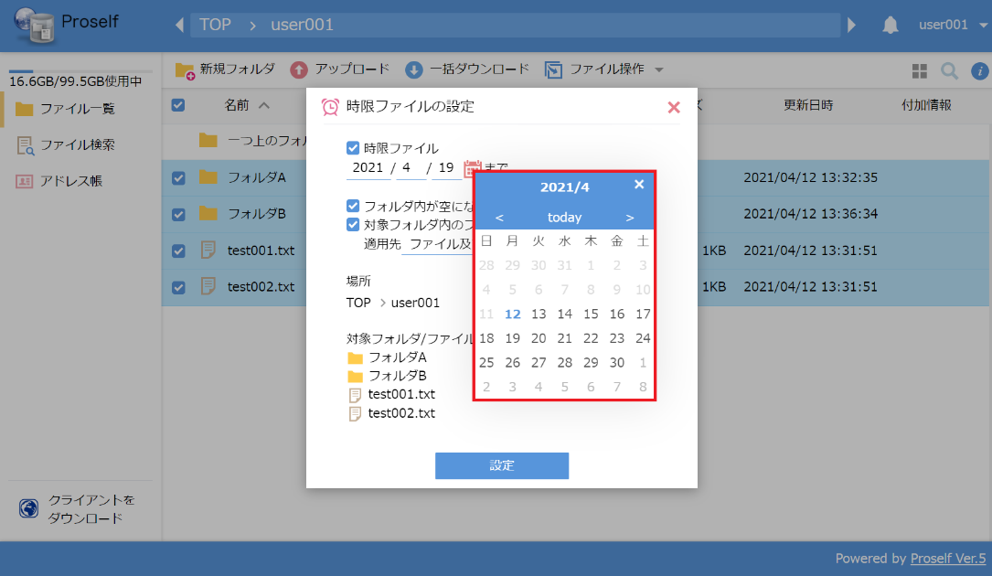
時限フォルダの設定画面

- フォルダ内が空になってから削除
本項目をチェックすると、時限フォルダ設定をしたフォルダが有効期限を超過しても、フォルダ配下にファイル/フォルダが存在する限りフォルダは削除されません。フォルダ配下に何もない状態になった際に、フォルダが削除されます。

- 対象フォルダ内のファイル/フォルダに設定する
本項目をチェックすると、時限ファイル/時限フォルダ設定の適用先を以下から選択することができます。

・「ファイル及びフォルダ」
選択したフォルダとフォルダ配下にある全ファイルと全フォルダに対して適用されます。
・「フォルダのみ」
選択したフォルダとフォルダ配下にある全フォルダに対して適用されます。
・「ファイルのみ」
選択したフォルダ配下にある全ファイルに対して適用されます。

- 時限ファイル設定が行われると、付加情報に設定がされたことを示すアイコンが表示されます。有効期限が正しく設定されていることを確認するため、ファイルまたはフォルダを選択して「詳細」アイコンをクリックします。
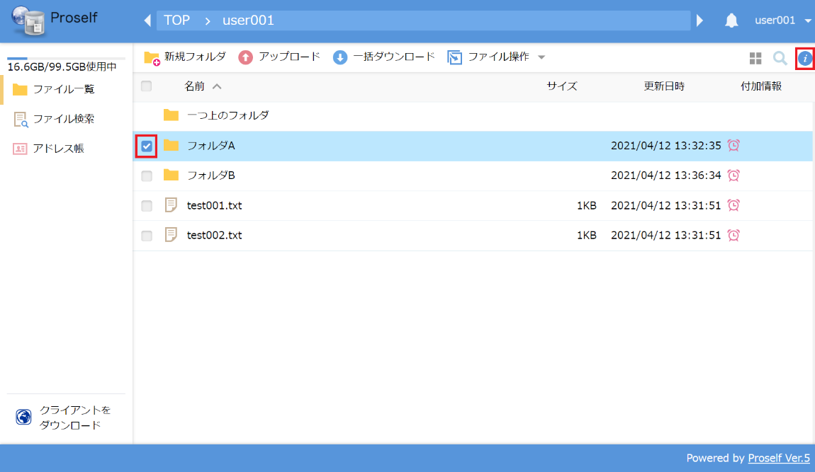
ファイル一覧画面

- 設定した有効期限が反映されていることを確認します。既に設定されている有効期限の変更は、本項と同様の手順で行うことができます
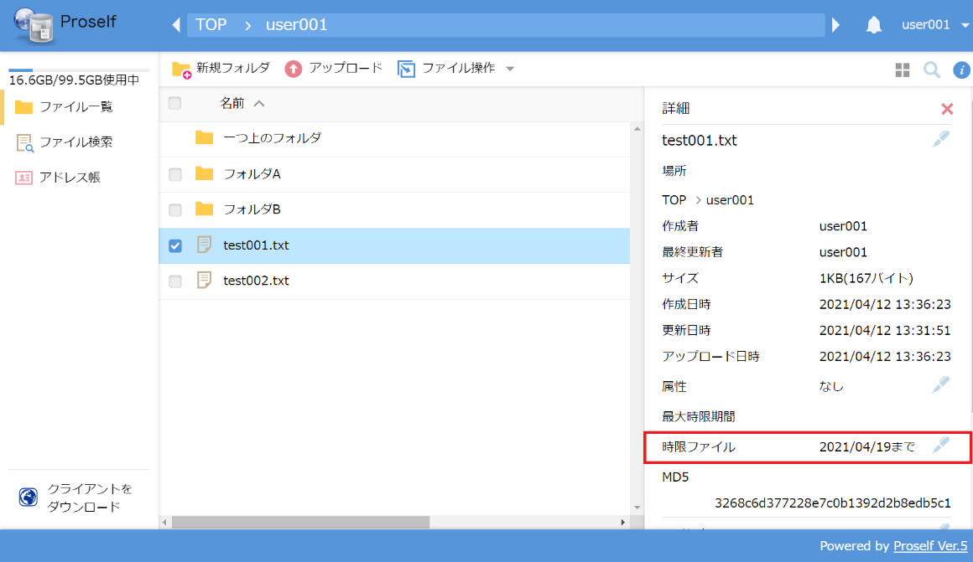
メニュー画面(ファイルを選択した場合)

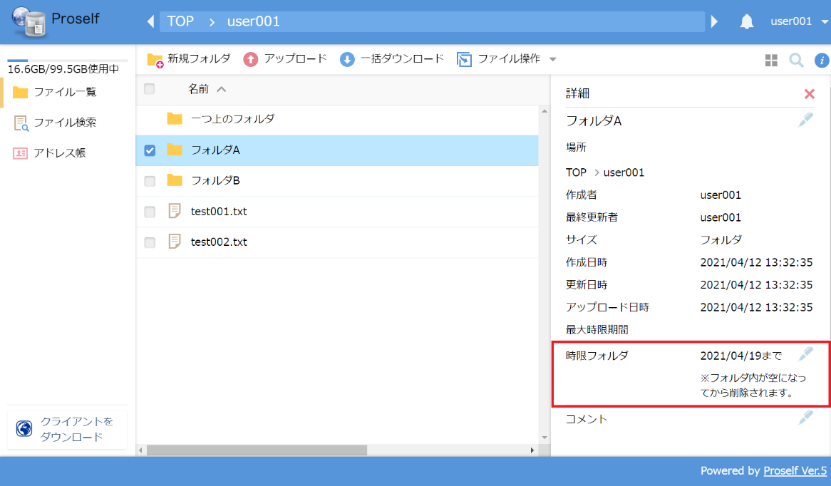
メニュー画面(フォルダを選択した場合)

手順③の設定画面にて、「フォルダ内が空になってから削除」チェックボックスをチェックしていた場合、フォルダを選択した場合の有効期限の下に「※フォルダ内が空になってから削除されます。」という文言が表示されます。チェックしていない場合は、何も表示されません。

その他

ファイル/フォルダをアップロード、フォルダを新規作成すると、有効期限が自動で設定される/されない
ファイル/フォルダアップロード、フォルダを新規作成時に、有効期限が自動で設定される、またはされない場合があります。有効期限の自動設定についてはシステム管理者の設定変更が必要です。

フォルダを新規作成すると、有効期限が自動で設定される/されない
フォルダの新規作成時に、有効期限が自動で設定される、またはされない場合があります。有効期限の自動設定についてはシステム管理者の設定変更が必要です。

ファイル/フォルダの時限ファイル設定を外すことができない
ファイル/フォルダの時限ファイル設定を外すことができなくなる場合があります。外せるようにするには、システム管理者の設定変更が必要です。
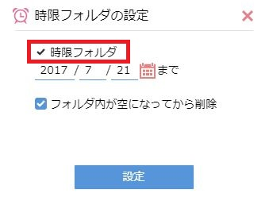
時限ファイルの設定画面

時限ファイル設定時にエラー画面が表示される
時限期間を指定する場合は年/月/日は必須入力です。
時限ファイルの年月日が未入力、または数字以外の文字を入力している場合に表示されるエラーです。時限ファイルの設定を行う場合には、年月日の入力は必須となります。
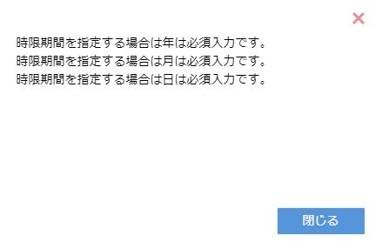
エラー画面

時限期間は本日以降を指定してください。
時限ファイルの年月日に過去日を入力している場合に表示されるエラーです。
年月日には本日以降の日付を入力してください。
エラー画面

時限期間はファイルをアップロードした日から○日以内で設定してください。
有効期限を設定する際に最大時限期間を超えている場合に表示されるエラーです。ファイル/フォルダの時限ファイル設定を外すことができない場合、ファイルアップロード時に自動で最大時限期間が設定され、最大時限期間を超える有効期限は設定できません。
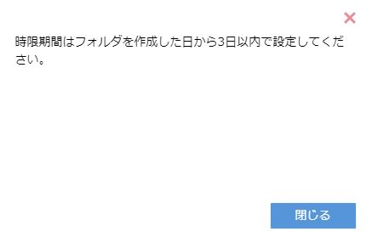
エラー画面

最大時限期間の設定有無については、ファイル、またはフォルダの詳細画面にて確認することができます。
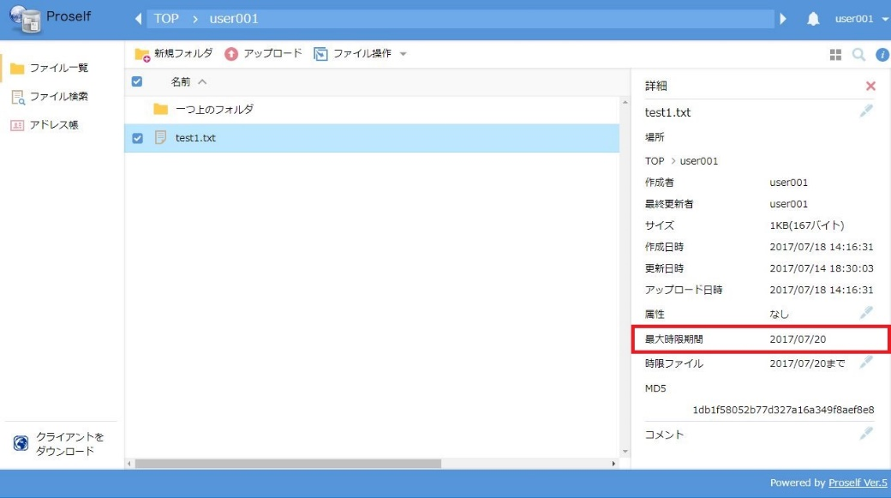
詳細画面

時限ファイル設定の注意点

フォルダとフォルダ配下のファイルの有効期限が異なる場合
フォルダとフォルダ配下のファイル/フォルダに異なる有効期限が設定されている場合、自動削除のタイミングが変わる場合があります。
例）
フォルダ：5月16日まで
フォルダ配下のファイル：5月19日まで
フォルダの有効期限（5月16日）を超過した時点で、フォルダ配下のファイル/フォルダも含めて自動削除されます。
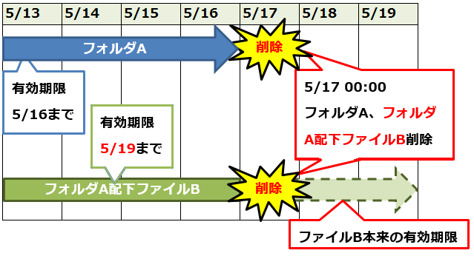
フォルダ、フォルダ配下ファイル削除イメージ

フォルダ配下のファイルが、全て削除されて初めてフォルダを自動削除したい場合は、フォルダの時限ファイル設定時に設定（3.フォルダに対して時限ファイル設定を行う）を行って下さい。

時限ファイル設定されたファイル/フォルダに対して、公開期限付きのWeb公開、受取フォルダの設定を行った場合
例）
公開期限：5月19日まで
有効期限：5月16日まで
ファイルの有効期限（5月16日）を超過した際にファイル/フォルダが削除されるため公開が停止されます。
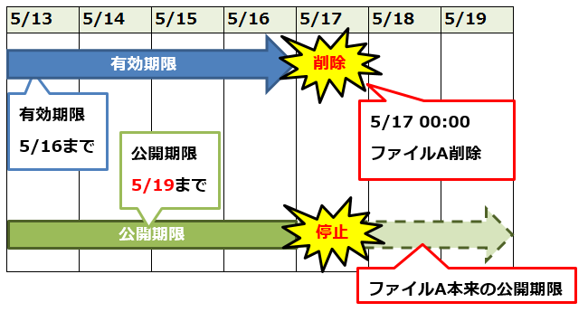
ファイル削除、公開停止イメージ

時限ファイル設定と受取フォルダ設定が行われている場合
Proselfにアカウントを持たないユーザーが、受取フォルダにアップロードしたファイル/フォルダにおいても、有効期限が自動で設定されます。受取フォルダにアップロードされたファイル/フォルダのみ有効期限を設定しないことはできないため、ご注意下さい。

